

|  |  |
| --- | --- |
| AD SOYAD | Azranaz kabasakal |
| BULUNDUĞU İL | DÜZCE DENEYAP ATÖLYESİ |
| SINIFI | YAZILIM TEKNOLOJİLERİ D SINIFI |
| ÖDEV KONUSU | ALGORİTMA TASARIMI |

1. **SORU**

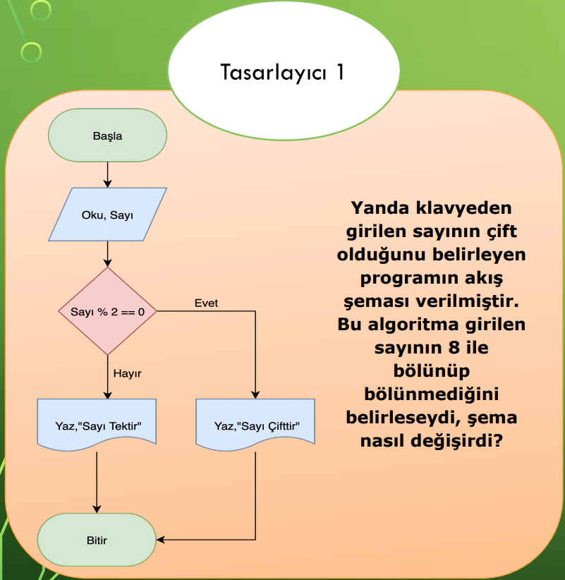

CEVAP:

Sayı %2 ==0 yerine

Sayı%8 ==0 gelmeliydi bu da hiçbir şeyi değiştirmezdi

2.SORU

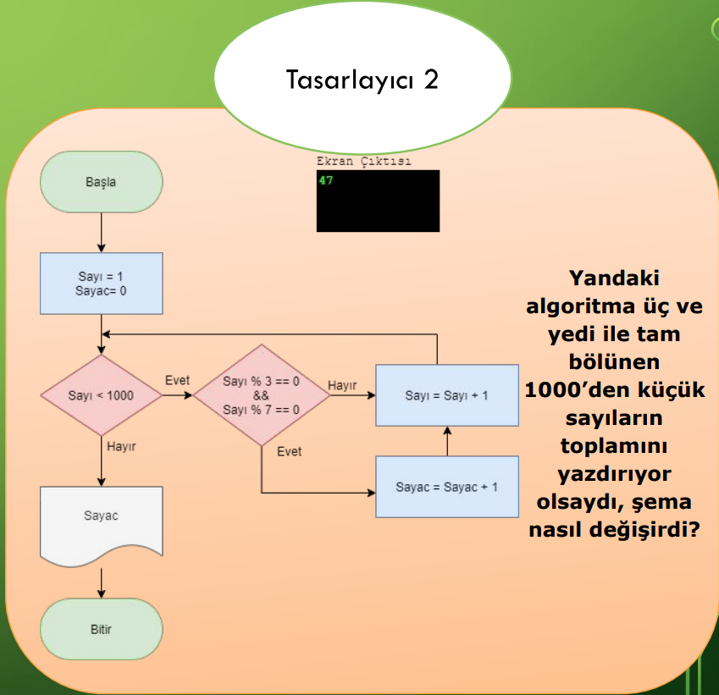

CEVAP: Hayırın üstüne yani en son yapılacak şey olarak

Sayaç= sayı olmalıdır

3.SORU

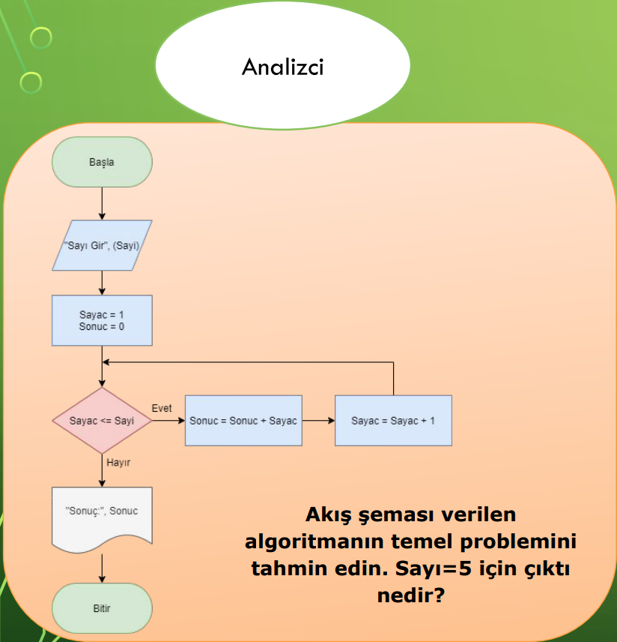

CEVAP: çıktı 6

4.SORU

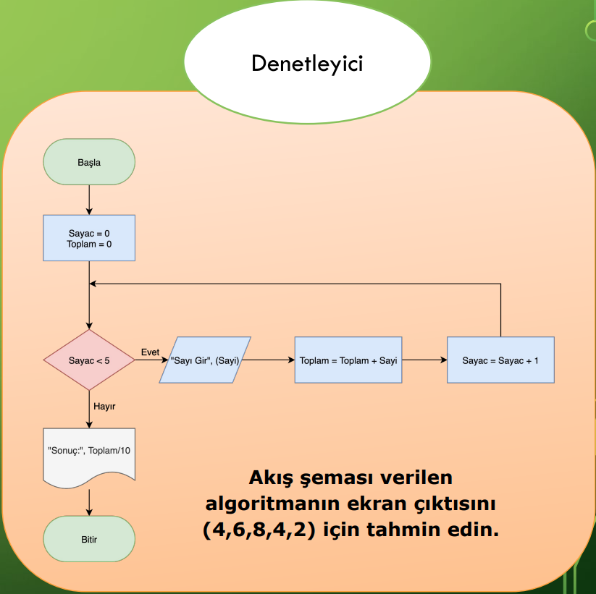

CEVAP: ????